**PRACTCAL 10:**

**RESTURANT MENU**

**CODE:**

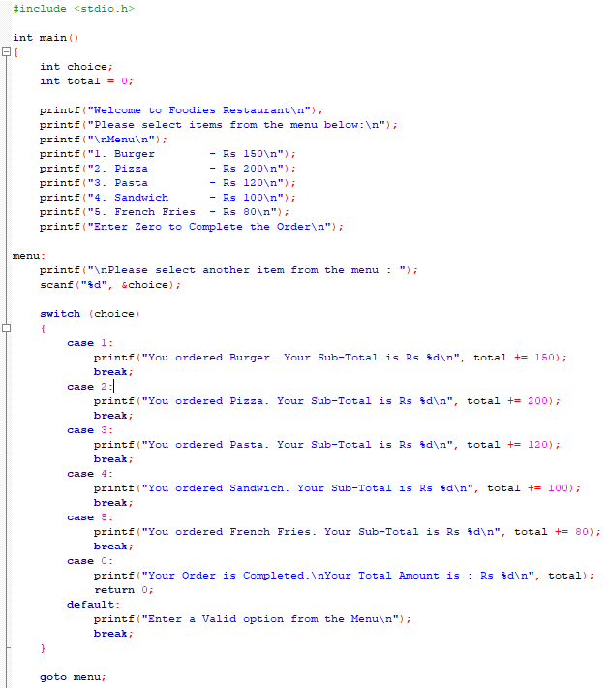

**OUTPUT:**

